
Mathe sicher können
Diagnose- und Fördermaterial

N5 Verständig Addieren & Subtrahieren

 | 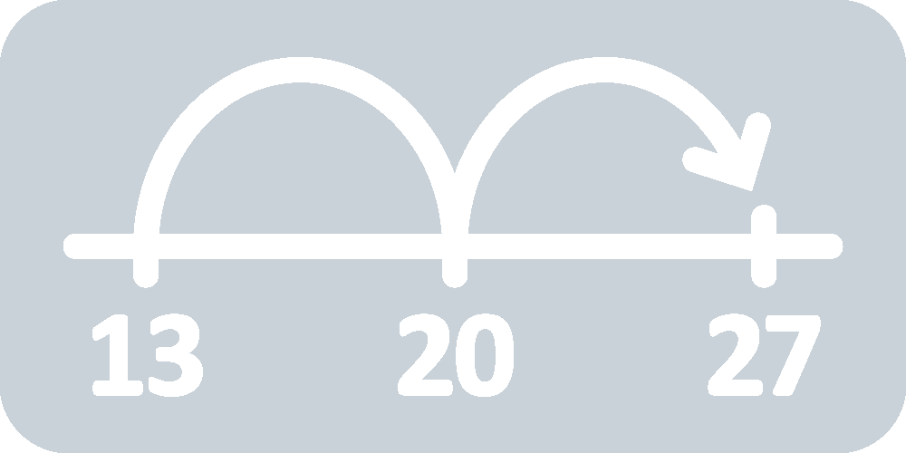

Inhalt
Baustein N5A | Ich kann sicher addieren und subtrahieren und meine Rechenwege erklären  Diagnosematerial (1 Seite Standortbestimmung)  Fördermaterial in einer Fördereinheit (6 Seiten)

 | Dieses Material wurde durch Theresa Deutscher, Kathrin Akinwunmi, Christoph Selter, Corinna Mosandl und Marcus Nührenbörger konzipiert und von Viktoria ter Laak und Susanne Prediger überarbeitet unter Mithilfe von Birte Pöhler-Friedrich und Lena Böing. Es kann unter Creative Commons Lizenz BY-NC-SA (Namensnennung – Nicht kommerziell – Weitergabe unter gleichen Bedingungen) 4.0 International weiterverwendet werden.
Zitierbar als | Deutscher, Theresa, Akinwunmi, Kathrin, Selter, Christoph, Mosandl, Corinna, Nührenbörger, Marcus, Ter Laak, Viktoria & Prediger, Susanne (2025). Mathe sicher können Diagnose- und Förderbausteine N5: Verständig Addieren & Subtrahieren. In Christoph Selter, Susanne Prediger, Marcus Nührenbörger & Stephan Hußmann (Hrsg.), Mathe sicher können. Diagnose- und Förderkonzept zur Sicherung mathematischer Basiskompetenzen (2. Auflage). Open Educational Resources unter mathe-sicher-koennen.dzlm.de/nz#n5
Hinweis zu  verwandtem Material | Gegenüber der 1. Auflage (2014) wurde der Baustein in der 2. Auflage leicht weiterentwickelt, indem Addieren und Subtrahieren gemeinsam behandelt wird, mehr Sprechanlässe zu den Zerlegungen integriert wurden und für Stärkere eine zweite Einheit zu anderen Strategien ergänzt wurde. Die zu diesem Diagnose- und Fördermaterial gehörigen Didaktischen Kommentare und Fortbildungsfilme sind zu finden unter mathe-sicher-koennen.dzlm.de/nz#n5.

Kann ich sicher addieren und subtrahieren
und meine Rechenwege erklären?
1 | Rechnen auf mehreren Wegen
a) | Rechne die Aufgaben auf zwei Wegen. Schreibe die Rechenwege auf oder mache eine Skizze.
(1) |  | (2)
  45 | + | 26 | =
  185 | + | 267 | =
  45 | + | 26 | =
  185 | + | 267 | =

b) | Rechne die Aufgaben auf zwei Wegen. Schreibe die Rechenwege auf oder mache eine Skizze.
(1) |  | (2)
  89 | – | 75 | =
  163 | – | 27 | =
  89 | – | 75 |  | =
  Warum darfst du so rechnen?
  163 | – | 27 | =
Erkläre deinen zweiten Rechenweg von Aufgabe (2).
c) | 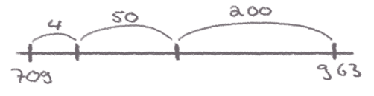  Welche zwei Aufgaben passen zu dem Bild?  Schreibe sie auf und rechne sie aus. Notiere die Rechenschritte.
     | + |  | =
     | – |  | =

Ich kann sicher addieren und subtrahieren
und meine Rechenwege erklären
1 | Rechnen auf mehreren Wegen – schrittweise und stellenweise
1.1 | Schrittweise addieren
 | a) | Tara zeichnet die Aufgabe 62 + 34 am Rechenstrich ungefähr und notiert die Schritte.  Wieso ist es nicht schlimm, dass die Abstände nicht genau sind?  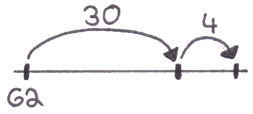  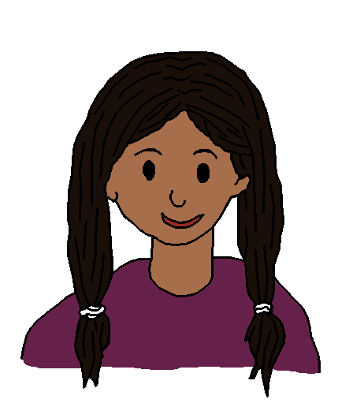  Tara  Ich springe erst drei Zehner und dann vier Einer vor.  - Ergänzt die Zahlen unten am Rechenstrich und rechnet aus.  - Markiert mit Farben, was in dem Bild und in der Rechnung gleich ist.  Erklärt Taras Rechenweg: Wozu zerlegt sie die Zahl 34?
  62 | + | 34 | =
  62 | + | 30 | =
  92 | + |  | =
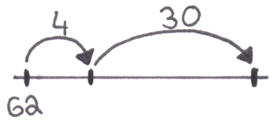  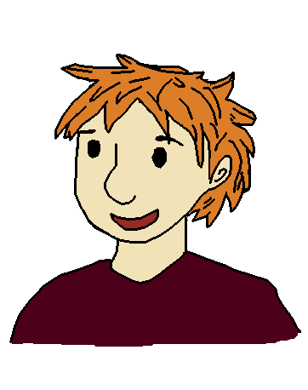    Ich starte bei 62 und muss 34 weiter springen. Erst springe ich …  Tim | b) | Wie rechnet Tim die Aufgabe 62 + 34? Notiere seine Rechenschritte.  Was macht er anders als Tara? Schreibe seine Idee in die Sprechblase.
  62 | + | 34 | =
   | + |  | =
   | + |  | =
 | c) | Zeichne und rechne die Aufgabe 368 + 79 auf zwei Wegen:
  (1) | Zeichne und rechne so wie Tara.  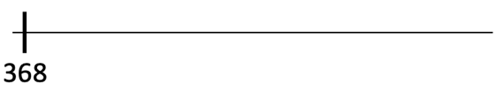
    368 | + | 79 | =
  (2) | Zeichne und rechne so wie Tim.
    368 | + | 79 | =
 | d) | Finde die passenden Additions-Aufgaben zu den Bildern am Rechenstrich.  Rechne aus und notiere die Rechenschritte.  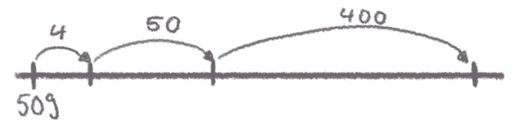
  (1)
     | + |  | =
  (2) | 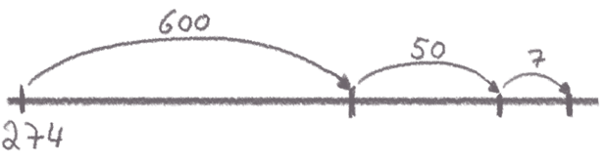
     | + |  | =
1.2 | Schrittweise subtrahieren
 | a) | Tara rechnet die Aufgabe 61 – 24 am Rechenstrich. Wie zerlegt sie die Zahl 24?  Rechne weiter aus. Erklärt Taras Rechenschritte mit ihrem Bild.  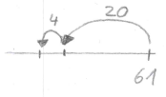    Tara
  61 | – | 24 | =
  61 | – | 20 | = | 41
  41 | – |  | =
 | b) | Wie rechnet Tim die Aufgabe 61 – 24, und wie schreibt er sie auf?  Was macht er anders als Tara? Schreibe seine Idee in die Sprechblase.    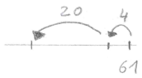  Tim
  61 | – | 24 | =
  61 | – | 4 | =
  41 | – | 20 | =
 | c) | Gehe vor wie Tara und wie Tim. Zeichnet ins Heft: (1) 143 – 35 (2) 342 – 67  Erkläre, warum das Ergebnis bei beiden Rechenwegen gleich ist.

1.3 | Schrittweise addieren und subtrahieren: Vor und zurück
a) | Immer zwei Aufgaben passen zu jedem Bild.  - Erkläre, wie die Additions-Aufgaben und die Subtraktions-Aufgaben zu dem Bild passen.  - Notiere die Rechnungen und die fehlenden Zahlen an den Bildern.

Additions-Aufgabe | Bild | Subtraktions-Aufgabe
(1) | 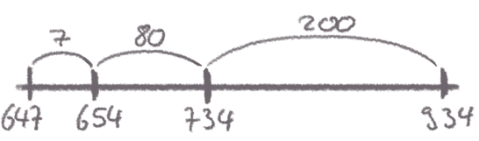
  647 | + | 287 | = | 934
  647 | + | 7 | = | 654
  654 | + | 80 | = | 734
  734 | + | 200 | = | 934
  934 | – | 287 | =
(2) | 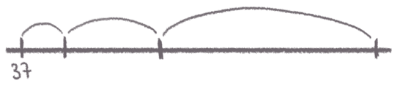
  37 | + | 129 | = | 166
  37 | + | 9 | = | 46
  46 | + | 20 | = | 66
  66 | + | 100 | = | 166
   | – |  | =
(3) | 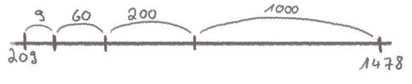
   | + |  | =
   | – |  | =

b) | Stellt euch gegenseitig Aufgaben. Zeichnet dann passende Bilder dazu.

1.4 | Stellenweise addieren mit Bündeln
 | a) | Dilara rechnet die Aufgabe 37 + 24. Sie zeichnet, wie sie die Aufgabe mit Material legen kann und schreibt ihre Rechenschritte daneben.  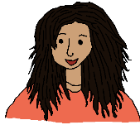  Dilara    Ich addiere erst die Zehner  und dann die Einer. Dann  rechne ich alles zusammen.  - Erklärt Dilaras Rechenschritte mit Bild oder Material und ergänzt ihre Rechnung.  - Dilara zerlegt nicht nur die zweite Zahl, sondern auch die erste.  Erklärt mit dem Bild, warum die Rechnung stimmt.
  37 | + | 24 | =
  30 | + | 20 | =
   | + |  | =
 |   b) | Welche Aufgabe wird hier gerechnet?  Erklärt die Rechenschritte mit dem Bild. Rechnet aus.    Dann gebündelt:
   | + |  | =
  200 | + |  | =
   | + |  | =
   | + |  | =
 | c) | Rechnet die Aufgaben 62 + 56 und 123 + 118 und zeichnet sie mit Material wie Dilara.  Denkt euch auch selbst eine dritte und vierte Aufgabe aus, bei denen ihr erst bündeln müsst. Erklärt jedes Mal mit dem Bild, warum ihr so zerlegen und bündeln könnt.
  (1) | Bild:
    62 | + | 56 | =
  (2) | Bild:
    123 | + | 118 | =
  (3) | Bild:
     | + |  | =
  (4) | Bild:
     | + |  | =
1.5 | Stellenweise subtrahieren
 | a) | Dilara rechnet die Aufgabe 46 – 32.  - Rechnet weiter aus.  - Erklärt mit dem Bild und mit der Rechnung, wie sie die Zahl 32 zerlegt.    Dilara  Ich subtrahiere  erst die Zehner und dann die Einer.
  46 | – | 32 | =
  40 | – | 30 | =
   | – |  | =
 | b) | Dilara und Leonie überlegen, wie sie mit den Zwischenergebnissen  weiterrechnen müssen.  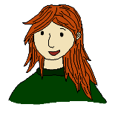  Leonie  Dilara  Das ist doch eine Minus-Aufgabe. Ich muss die 4 von der 10 wegnehmen.  Ich addiere die 10 und 4, dann erhalte ich das Endergebnis.  - Wer hat Recht? Warum?  - Erklärt mit dem Bild oben, wie man bei solchen Aufgaben entscheidet,  ob man die Zwischenergebnisse hinzufügt oder wegnimmt.
 | c) | Welche Aufgabe wird hier gerechnet?  Erklärt die Rechenschritte mit dem Bild. Notiert die Rechenschritte daneben.  
   | – |  | =
   | – |  | =
   | – |  | =
   | – |  | =
1.6 | Stellenweise subtrahieren mit Entbündeln
Tim rechnet die Aufgabe 52 – 16.

Tim
 | 52 | – | 16
= | 50 | – | 10 | + | 2 | – | 6
= | 400 | – | 10 | + | 12 | - | 6
= | 30 | + | 6
= | 36
Ich brauche mehr Einer, also entbündele ich einen Zehner.

 | a) | Was meint Tim? Erklärt mit dem Bild oder  mit dem Würfelmaterial, was in seiner Rechnung passiert.
 | b) | Zeichne und rechne die Aufgaben wie Tim in deinem Heft.
  (1) | 72 – 46 | (3) | 57 – 39 | (5) | 234 – 126
  (2) | 35 – 18 | (4) | 81 – 65 | (6) | 352 – 237

1.7 | Stellenweise addieren und subtrahieren
 | a) | Rechne aus. Was fällt dir auf? Markiere deine Entdeckungen mit verschiedenen Farben. Setze die Päckchen fort.
  (1)
    264 | + | 152
    364 | + | 162
    464 | + | 172
    ____ | + | ____
  (2)
    466 | – | 254
    477 | – | 265
    488 | – | 276
    ____ | – | ____
  (3)
    757 | – | 143
    757 | – | 254
    757 | – | 365
    ____ | – | ____
 | b) | Schreibe zu einem Päckchen aus a) deine Entdeckungen auf.  Kreuze an. Ich beschreibe meine Entdeckungen zu: □ (1) □ (2) □ (3)
 | c) | Erfinde selbst solche Entdeckungspäckchen.  Schreibe jeweils nur die ersten zwei Aufgaben auf. Rechne sie aus.
  (1)
     | + |  | =
     | + |  | =
     | + |  | =
  (2)
     | – |  | =
     | – |  | =
     | + |  | =
 | d) | Tauscht eure Entdeckungspäckchen untereinander.  Schreibt die passende dritte Aufgabe auf. Rechnet sie aus.
*2 | Rechnen auf weiteren Wegen
2.1 | Ergänzen
 | a) | 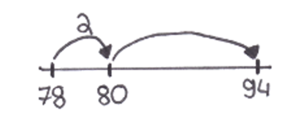    Maurice löst die Aufgabe 94 – 78 am Rechenstrich durch Ergänzen.  Rechnet weiter aus.  Maurice  Ich starte bei 78. Erst ergänze ich von 78 bis 80. Dann  ergänze ich noch bis 94.  Erklärt den Rechenweg von Maurice:
  94 | – | 78 | =
  78 | + | 2 | = | 80
  80 | + |  | =
- Warum addiert Maurice, obwohl er subtrahieren soll? Warum ergänzt er erst bis 80?
- Wie viel ergänzt Maurice insgesamt? Zeigt am Bild.
- Wo im Bild seht ihr das Ergebnis der Rechnung?
 | b) | Löse die Aufgabe 163 – 146 wie Maurice. Zeichne im Heft und rechne aus.
 | c) | - Kreuzt Aufgaben an, die sich leicht durch Ergänzen lösen lassen.  Zeichnet ein Bild ins Heft und erklärt, warum ihr diese Aufgaben ausgewählt habt.  - Wie rechnet ihr die anderen Aufgaben? Notiert eure weiteren Rechenwege im Heft.
  1002 – 998  1012 – 754 | 467 – 399  834 – 576  653 – 644
  2.2  Kenan | Vereinfachen
 | Kenan verändert die Aufgabe 94 – 78.  - Wie verändert er die Aufgabe 94 – 78?  - Warum hat die veränderte Aufgabe das gleiche Ergebnis?  - Verändert 723 – 198 genauso wie Kenan und  rechnet mit der vereinfachten Aufgabe.  - Geht das immer? |  | Einfacher finde ich die Aufgabe 96 – 80.
  94 | – | 78 | =
  96 | – | 80 | =
2.3 | Rechenkonferenz
a) | - Jetzt hast du viele Rechenwege kennengelernt.  Nutze verschiedene Rechenwege, um diese Aufgaben zu lösen.  - Notiere und zeichne die Rechenwege auf Karten. |  |  | (1) 224 – 98  (2) 471 – 468  (3) 615 – 595
b) | Trefft euch zu viert in Rechenkonferenzen und stellt euch eure Rechenwege vor.  - Welche verschiedenen Wege habt ihr gefunden?  - Warum führen die Wege zum richtigen Ergebnis?  - Welchen Rechenweg findet ihr für die Aufgabe jeweils am besten? Warum?

